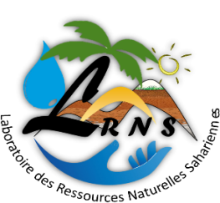
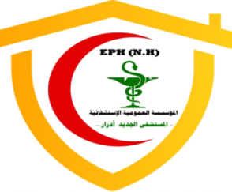


Le 1er atelier sur l’exploitation de la plateforme de biologie moléculaire
(RT-PCR) et son application en
recherches- santé, le 26-27-28 /06/2021
Fiche d' inscription

Nom : Prénom :

Grade :

Fonction :

Spécialité :

Tel : . . . . email : @

La disponibilité :

 | 26/06/2021 | 27/06/2021 | 28 /06/2021
Matinée
Après-midi
Autres (préciser)

Je joins une cotisation de 500 Da pour mon inscription en tant que « participant à l’atelier » pour couvrir les charges d’impression des attestations, badges, protocoles et carnet de laboratoire.
NB : veuillez retourner cette fiche au plus tard le 26/06/2021 à 12h aux adresses e-mail suivants :
taiebbrahim1@hotmail.com
abekhti.aek@univ-adrar.edu.dz
Hireche.ahmed@yahoo.fr

Cette liste de Partenaires sera alimentée au fil du temps...

